Проектная задача «Приезжайте к нам на Плещеево озеро» (4 класс)
Авторы составители:
Липатова Н.Е., Ермоленко Ж.А.,
Журавлева Л.Н. Гордеева Т.Н.,
учителя начальных классов МОУ СШ №9
г. Переславля-Залесского
Паспорт проектной задачи
Тип проектной задачи | Межпредметная (русский язык, литературное чтение, математика, окружающий мир, технология), одновозрастная
Место проектной задачи в образовательном процессе | Рекомендуемое время проведения — до 2-х уроков
Дидактические цели | Создание условий для комплексного использования освоенных читательских, естественнонаучных и математических умений в нестандартных условиях квазиреальной ситуации (формирование читательской, естественнонаучной и математической грамотности).  Отработка навыков сотрудничества в микрогруппах: коллективно-распределительная деятельность при решении ряда практических задач
Планируемые результаты | Читательская грамотность  Проявляют следующие умения:  - определять место, где содержится искомая информация (фрагмент текста, таблица, схема);  - находить и извлекать одну или несколько единиц информации;  - соотносить визуальное изображение с вербальным текстом;  - понимать смысловую структуру текста;  - понимать назначение структурной единицы текста  Естественнонаучная грамотность  - анализировать, интерпретировать естественнонаучные данные и делать соответствующие выводы;  - проявляют умение распознавать, использовать и создавать объяснительные модели и представления  Математическая грамотность  Проявляют следующие умения:  - выполнять действия с числовыми выражениями, составлять числовое выражение;  - применять формулы нахождения площади квадрата и прямоугольника для решения практической задачи;  - представлять объект по описанию, рисунку, заданным характеристикам;  - составлять целое из заданных частей, обобщать информацию;  - устанавливать соответствие между реальным размером объекта и представленным на изображении  Метапредметные результаты  Регулятивные УУД  - умение планировать деятельность;  - умение принимать учебную задачу и сохранять её до конца учебных действий;  - умение осуществлять контроль процесса и результатов деятельности;  - умение осуществлять самооценку и оценку работы группы.  Познавательные УУД  - умение анализировать, синтезировать информацию;  - умение обобщать полученную информацию (при выполнении итогового задания).  Коммуникативные УУД  - умение договариваться для выполнения коллективно-распределительной работы при решении ряда задач;  - построение речевого высказывания в письменной и устной форме

Содержание проектной задачи «Приезжайте к нам на Плещеево озеро»
Описание проблемной ситуации
РЕБЯТА!
Скоро наступит лето. Пора каникул у школьников и отпусков у ваших родителей. Многие летом отправляются в путешествия. В путешествиях можно увидеть своими глазами новые места, познакомиться с новыми людьми.
Мы с вами живем в прекрасном городе Переславле-Залесском, который входит в Золотое кольцо России. К нам тоже приезжает много гостей. Особо охраняемой природной территорией является национальный парк «Плещеево озеро». Главным природным объектом Национального парка является озеро Плещеево, жемчужина России. Наше озеро ледникового происхождения, его возраст около 30 тысяч лет. Для того, чтобы пригласить гостей города посетить этот уникальный природный объект предлагаю сделать информационно – рекламный плакат.
Вам предстоит решить несколько задач и узнать интересные сведения об этом озере, которые вам пригодятся для оформления плаката. Вам нужно выполнить 5 заданий, а в текст 6-го задания вставить необходимую информацию и использовать его для своего рекламного плаката.
Задание 1.
Перед вами конверт с пазлами, из которых нужно сложить картинку с изображением карты нашего района. Она пригодится для оформления плаката. Приклейте детали карты на плакат в правильной последовательности, придумайте заголовок и запишите его.
Задание 2.
А) Вычислите площадь модели, а затем, пользуясь указанным масштабом, узнайте приблизительную площадь водной поверхности озера. Запишите данные в таблицу «Крупные озера Ярославской области».
Достоверность расчётов площади можно проверить на сайте национального парка «Плещеево озеро»

Крупные озера Ярославской области
№ | Название озера | Площадь, км² | Округ
1. | Неро | 52 | Ростовский
2. | Плещеево |  | Переславский
3. | Вашутинское | 3 | Переславский
4. | Яхробольское | 2,6 | Некрасовский
5. | Согожское | 2 | Некрасовский
6. | Великое | 1,8 | Некрасовский
7. | Рюмниковское | 1,6 | Ростовский
8. | Ловецкое | 1,2 | Ростовский

Б) Сравните площадь озера Плещеева с площадью других озер Ярославской области, указанных в таблице.
В) Сделайте вывод о размере площади озера Плещеева.

Задание 3
Особого внимания заслуживают обитатели озера Плещеева. Ихтиофауна озера насчитывает 16 видов рыб, отнесенных к шести семействам.
Разгадайте кроссворд и узнайте названия некоторых видов рыб. Ключевым словом будет название редкой уникальной древней рыбы Плещеева озера.

1. Любит в тине он копаться  И личинками питаться,  Чмокать в ряске по ночам,  И клевать по вечерам.  Нипочём рыбешке грязь,  А зовут его… | 5. Колюч, да не еж.  Кто это?
2. Брюхаст и важен словно князь,  Гуляет в водорослях … | 6. Он широкий, горбоватый.  Кличку дали ему кокунь.  Правильно зовут как?
3. Совсем не крупный, но усатый,  Зелёно-желтый, полосатый.  Зеленовато-буроватый.  В речке мудрый секретарь.  Как все зовут его? | 7. Любит раков и лягушек,  Даже маленьких пичужек.  Ночной лентяй неисправим.  Как все зовут его?
4. У нее во рту пила.
Под водой она жила
Всех пугала, всех глотала,
А теперь в котел попала…

1.
2.
3.
4.
5.
6.
7.
Задание 4
А) Ознакомьтесь с информацией о рыбах, обитающих в озере Плещеево. Найдите данные о длине тела этих рыб и занесите эти данные в таблицу «Размеры рыб озера Плещеево».
Небольшая рыба, длиной 8–15 см, спинной и анальный плавник имеют колючие жесткие шипы. Обитает в реках, озерах, водохранилищах. Предпочитает держаться около дна, на глубине от двух метров. | 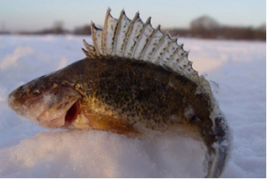 ёрш
Караси имеют плоское, но высокое тело, покрытое крупной чешуей. Вес и размер рыбы зависит от места ее обитания и вида. Длина некоторых особей может достигать 50–60 см, а вес — 2 кг | 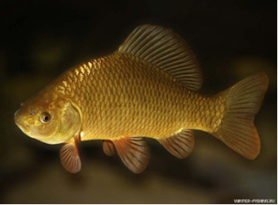 карась
Рыба с удлиненным телом, сжатым с боков в хвостовой части и уплощенной головой. Средняя длина до 50 см, вес до 3 кг, отдельные экземпляры достигают 80 см длины и более. | 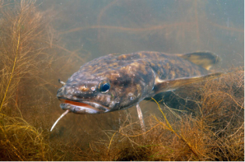 сом
Высокая, сжатая с боков и относительно короткая форма туловища. Средние размеры окуня составляют 15-20 см при весе 200-300 г | 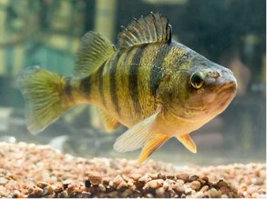 окунь
В длину взрослый пескарь достигает 10-15 см, но может дорастать и до более крупных размеров – 20-22 см. Тело его у брюшка немного уплощено. Очень характерная примета – усики, по одному с каждой стороны. | 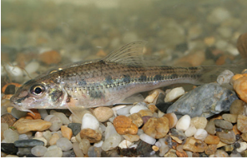 пескарь
Хищная рыба, с удлиненным торпедообразным телом, может достигать длины 2 м, но обычно особи до 50 см и массой до 1,5 кг. Обитают в реках и озерах. | 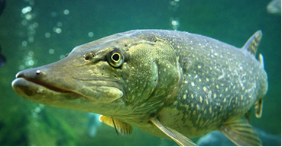 щука
Язя можно узнать по его внешнему виду: длина взрослой особи достигает 35-57 см, а вес одной рыбы составляет 2-2,7 кг. В редких случаях один язь может вытягиваться до 90 см в длину и весить целых 6 кг. | 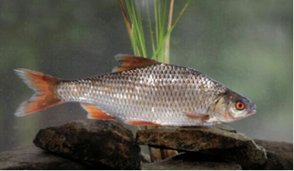 язь
Рыболовы-любители ласково именуют ее сельдюшкой. Из всех существующих форм эта самая маленькая. Средний размер – 15-17 см, максимальная длина взрослой речной особи – 25 см. Вес варьируется от 50 до 100 г, | 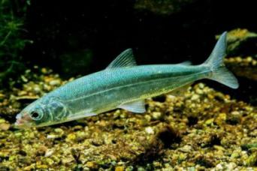 ряпушка

Размеры рыб озера Плещеево
Название рыбы | Длина тела
Ёрш
Пескарь
Окунь
Ряпушка
Карась
Язь
Налим
Щука

Б) Вырежьте картинки с рыбами и наклейте в порядке возрастания их длины на свой плакат.
В) Красным цветом обведите древнюю рыбу, её еще называют царской. Она изображена на гербе города Переславля-Залесского.
Г) Выберете герб нашего города и поместите в верхнюю часть плаката.

Задание 5
А) Прочитайте текст о главной достопримечательности Плещеева озера.

Cиний кaмeнь нa Плeщeeвoм oзepe в Пepecлaвлe-3aлeccкoм — oгpoмный валун cepo-cинeгo цвета, за которым прочно закрепилась слава чудодейственного. C yтpa и до вечера к камню не зарастает народная тропа — многие приезжают сюда специально, чтобы просить исполнения желаний и исцеления от недугов.
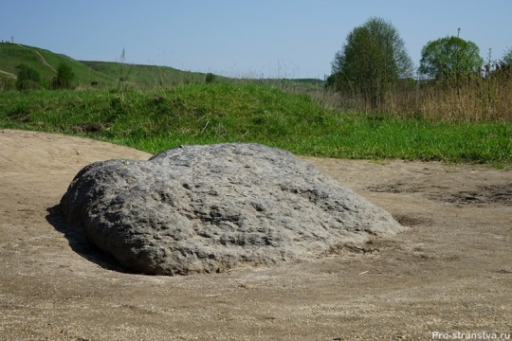
Место, где лежит Синь-кaмeнь особенное – неподалёку на этом берегу Плещеева озера 11-12 веках располагался древнерусский город Клещин, от которого осталось только кольцо земляных валов.
Название Синь-камня связано с изменением цвета его поверхности. Во время дождя, или когда выпадает роса, цвет поверхности может меняться от серого к темно- или светло-синему. Такое изменение имеет простое объяснение. Камень имеет плоскую поверхность с бугорками и вмятинами, а по составу он - кварцевый, и кварцевые частички камня особым образом преломляют и отражают свет, меняя цвет камня

Б) Выпишите ключевые слова и выражения, которые помогут привлечь внимание гостей к данному объекту.
________________________________________________________________________________________________________________________________________________________________________________________________________________________________________________________________

В) Вырежьте получившийся текст и наклейте на свой плакат. Картинку с изображением камня вы также можете поместить рядом, если захотите.
Задание 6
Составьте рассыпавшийся текст приглашения в наш город и приклейте его на плакат. Чтобы текст был ярким и интересным, вставьте в приглашение недостающие слова. Пропущенные слова и выражения вы найдете в ответах на задания.

Всем! Всем! Всем!

Посети чудесный город,

Приезжай, пока ты молод!

Сам увидишь: чудно тут!

Что Переславль-Залесским все зовут

Есть там озеро одно

Называется_________________, главный природный объект___________________парка
Одно из самых крупных озер ______________ происхождения, площадью –______кв. км
Главная достопримечательность озера _____________________________.
Для любителей рыбки, царская селедка –____________, которая изображена на ________ Переславля-Залесского.

Поспеши сюда скорей, вместе будет веселей!

Много, братец, потерял!

Если ты там не бывал,

Рефлексивная анкета
Поставь галочку на оценочной шкале:
- Оцени, насколько интересной показалась тебе проектная задача «Приезжайте к нам на Плещеево озеро»
0 | 1 | 2 | 3 | 4 | 5 | 6 | 7 | 8 | 9 | 10
- Оцени, насколько сложными для тебя оказались предложенные задания.
0 | 1 | 2 | 3 | 4 | 5 | 6 | 7 | 8 | 9 | 10
3. Оцени свой вклад в решение проектной задачи (насколько ты оказался полезен своей группе при решении заданий).
0 | 1 | 2 | 3 | 4 | 5 | 6 | 7 | 8 | 9 | 10
4. Оцени, насколько дружно и слаженно работала твоя группа.
0 | 1 | 2 | 3 | 4 | 5 | 6 | 7 | 8 | 9 | 10
5. Хотел бы ты работать еще раз в этой же группе? (обведи.)
Да Нет
Почему? ________________________________________________

Рефлексивная анкета
Поставь галочку на оценочной шкале:
1.Оцени, насколько интересной показалась тебе проектная задача «Приезжайте к нам на Плещеево озеро»
0 | 1 | 2 | 3 | 4 | 5 | 6 | 7 | 8 | 9 | 10
2.Оцени, насколько сложными для тебя оказались предложенные задания.
0 | 1 | 2 | 3 | 4 | 5 | 6 | 7 | 8 | 9 | 10
3. Оцени свой вклад в решение проектной задачи (насколько ты оказался полезен своей группе при решении заданий).
0 | 1 | 2 | 3 | 4 | 5 | 6 | 7 | 8 | 9 | 10
4. Оцени, насколько дружно и слаженно работала твоя группа.
0 | 1 | 2 | 3 | 4 | 5 | 6 | 7 | 8 | 9 | 10
5. Хотел бы ты работать еще раз в этой же группе? (обведи.)
Да Нет
Почему? ________________________________________________

Лист оценки работы групп

Номер группы | Критерии оценки содержания информации ( + или -) |  |  | Критерии оценки выступления  ( + или -) |  | Итог
 | правильно | понятно | интересно | чётко | выразительно
1.

2.

3.

4.

5.

Приложение 1
Пазлы

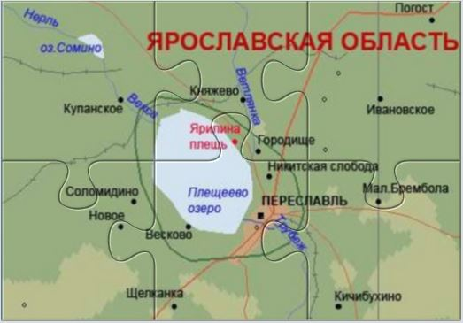

Замысел проектной задачи
Дети работают в группах по 4 - 6 человек, выполняя 6 заданий. Для удобства работы в группе учитель может распечатать задания в нужном количестве для каждой группы. Для детей с ОВЗ задания могут выбираться в соответствии с их возможностями, а остальные задания даваться в готовом виде.
Итогом совместной работы группы является свой «продукт»: рекламный плакат. Каждая группа, опираясь на полученные сведения, должна составить рекламный плакат, приглашающий гостей посетить озеро Плещеево. Продолжительность решения проектной задачи — 2 урока.
Желательно предоставить учащимся возможность пользоваться дополнительной литературой и интернетом, которые необходимо предоставить.
Комментарий к заданию 1: Дети собирают пазлы. Получается карта с изображением Плещеева озера. Приклеивают детали карты на плакат в правильной последовательности, придумывают заголовок и записывают его.
Комментарий к заданию 2: Вычисляют площадь модели, пользуясь указанным масштабом, и узнают приблизительную площадь водной поверхности озера. Данные заносят в таблицу. По таблице соотносят площадь озера Плещеева, с площадью других указанных озер Ярославской области и делают вывод о размере площади озера. В плакат таблица не заносится, полученные данные используются в задании №6.

S = 2*5+3*4+4*4+2*1+2*1+2*2+1*1+1*4= 51 кв.см

Комментарий к заданию 3: Разгадывают кроссворд и узнают названия некоторых видов рыб:
1. Карась 2. Язь 3. Пескарь 4. Щука 5. Ёрш 6. Окунь 7. Налим
Ключевым словом будет «ряпушка» — название редкой уникальной древней рыбы Плещеева озера.

Комментарий к заданию 4:
Пользуясь сведениями о рыбах, заносят данные о длине их тела в таблицу.
Вырезают картинки с рыбами и наклеивают в порядке возрастания их длины на свой плакат: ёрш, окунь, пескарь, язь, сом, карась, щука. Красным цветом обводят ряпушку. Она изображена на гербе города Переславля-Залесского. Выбирают нужный герб (№2) и помещают в верхнюю часть плаката.

Комментарий к заданию 5: Прочитывают текст и выписывают ключевые слова и выражения, которые помогут привлечь внимание гостей к данному объекту.
Комментарий к заданию 6:
Текст нужно разрезать по линиям и выдать детям. Они составляют связный текст приглашения и приклеивают его на плакат. Чтобы текст был ярким и интересным, вставляют в приглашение недостающие слова. Пропущенные слова и выражения находят в ответах на задания.

Всем! Всем! Всем!
Приезжай, пока ты молод!
Посети чудесный город,
Что Переславлем-Залесским все зовут.
Сам увидишь: чудно тут!
Есть там озеро одно
Называется Плещеево, главный природный объект Национального парка
Одно из самых крупных пресных озер ледникового происхождения,
площадью – 51 кв. км.
Главная достопримечательность - Синий камень
Для любителей рыбки, царская селедка – ряпушка, которая изображена
на гербе Переславля-Залесского.
Если ты там не бывал,
Много, братец, потерял!
Поспеши сюда скорей, вместе будет веселей!

Комментарии к рефлексии членов группы:
Заполнение листа самооценки каждым участником группы. Распечатать на каждого.
Комментарии к оценочному листу публичного представления работы группы.
Работа проходит фронтально, совместно с учителем дают оценку «продукта» и выступления группы. В таблицу заносят «+» или «—».

